Trabajo Práctico Integrador 3

Unidad 4

Estructura formal y diseño de datos

Sparta Archery
Sistema de Gestión Integral de Alumnos y Clases

Modalidad individual
Estudiante: [Nombre y apellido]
Grupo: [Completar si corresponde]

Tecnicatura Universitaria en Programación
Universidad Tecnológica Nacional
Organización Empresarial

Docente titular: [Completar]
Docente tutor: [Completar]

Fecha de entrega: [Completar]

Introducción y continuidad del proyecto
Sparta Archery es una escuela municipal ficticia de tiro con arco ubicada en Garopaba, Brasil. Su propósito es brindar formación deportiva accesible, segura e inclusiva. Esta tercera entrega propone su estructura formal y un diccionario de datos inicial para el mismo Sistema de Gestión Integral de Alumnos y Clases desarrollado en las entregas anteriores.
La primera entrega describió a la escuela como un sistema abierto. La segunda delimitó una primera versión del software de uso interno: alumnos, profesores, clases, inscripciones, asistencia y reportes, con perfiles de administración e instructor. El diseño presentado conserva ese alcance y concreta las responsabilidades y la información necesarias para hacerlo funcionar.

Objetivos de esta entrega
Representar la autoridad formal y la asesoría técnica; relacionar las funciones de la escuela con el uso del software; e identificar las entidades, campos y tipos de datos esenciales, evitando duplicaciones y relaciones ambiguas.

Supuestos y límites
La estructura es una propuesta académica para la organización ficticia, no un organigrama oficial de Garopaba. Se mantiene un único desarrollador técnico (DT), con las capacidades supuestas en la parte 2. Los responsables administrativos y docentes son usuarios de la escuela y no aumentan el equipo de desarrollo.
El inventario de equipamiento, el seguimiento deportivo avanzado, las competencias y el acceso de alumnos y familias permanecen fuera de la primera versión. El piloto utilizará datos ficticios y no almacenará fichas médicas. La interfaz prevista seguirá siendo en portugués; el diccionario se presenta en español para el trabajo académico.

Contenido
1. Estructura formal y organigrama
2. Responsabilidades y utilización de la información
3. Diccionario inicial de siete entidades
4. Relaciones, reglas y ejemplo de funcionamiento
5. Conclusión, referencias y transparencia en el uso de IA

Consigna 1 Estructura formal de Sparta Archery
Se propone una estructura funcional con dirección centralizada y tres unidades operativas, según la separación por funciones descrita por OpenStax (2019).
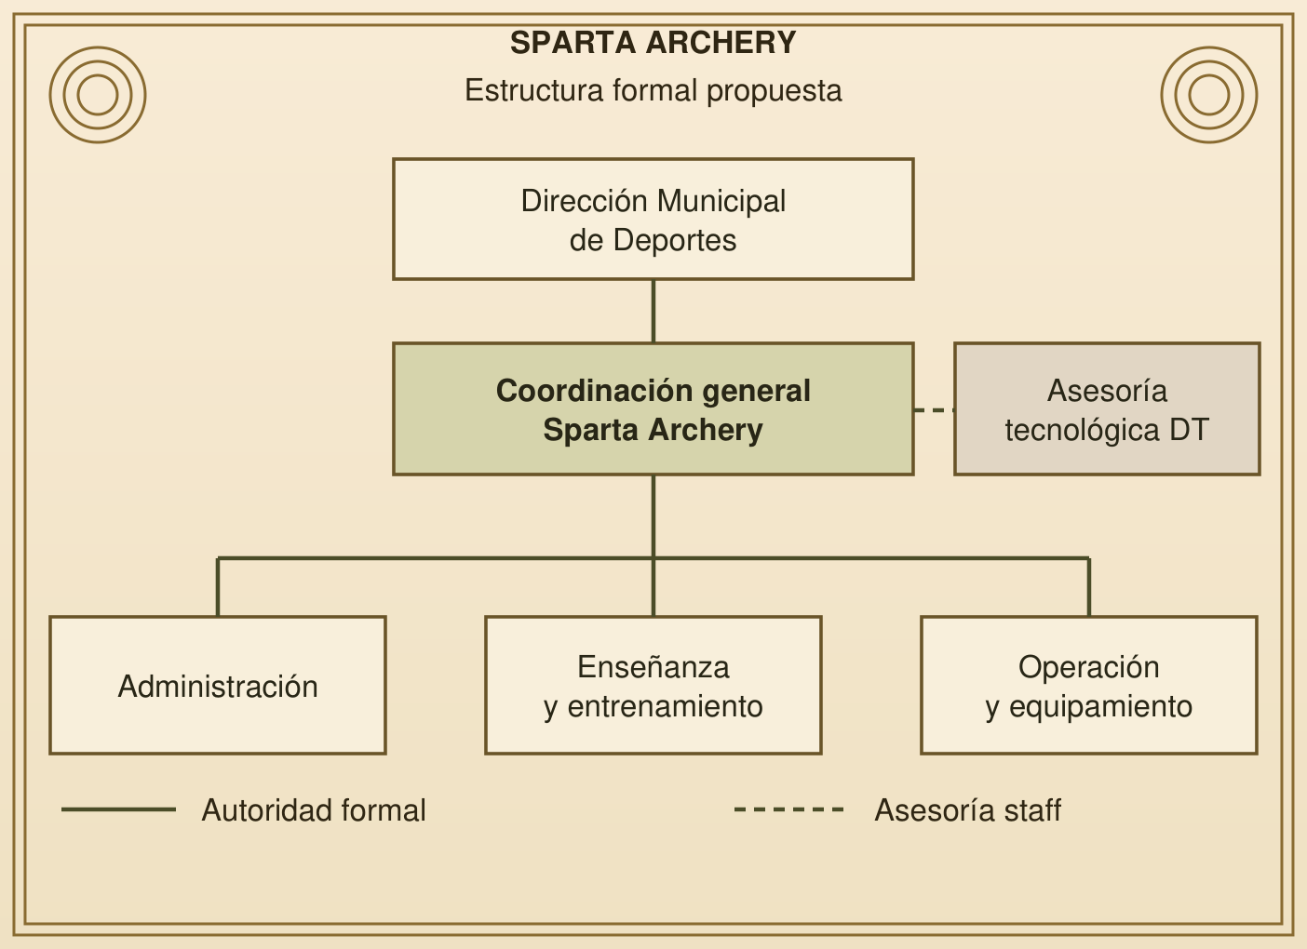
Figura 1. Organigrama piramidal vertical de elaboración propia.
Los rectángulos representan unidades. Las líneas continuas indican autoridad de arriba hacia abajo; la línea de trazos, asesoría staff sin mando. Las tres áreas operativas tienen igual nivel y dependen de coordinación.
La Dirección Municipal de Deportes es el superior institucional externo propuesto para el caso. La escuela sigue siendo el subsistema analizado, dentro de una estructura municipal mayor, conforme al límite de la primera entrega.

Responsabilidades y uso del sistema
Unidad | Responsabilidad | Relación con el software
Dirección Municipal de Deportes | Define lineamientos y recursos del programa. | Recibe reportes agregados; no necesita una cuenta en el piloto.
Coordinación general | Aprueba horarios, cupos y prioridades. Responde ante la Dirección Municipal. | Solicita reportes y autoriza cambios; la operación cotidiana se delega en administración.
Administración | Mantiene registros, clases e inscripciones y controla cupos. | Usa el rol ADMINISTRACION; gestiona datos y usuarios y consulta reportes generales.
Enseñanza y entrenamiento | Imparte clases, aplica pautas de seguridad y controla asistencia. | Los profesores usan el rol INSTRUCTOR y operan únicamente sus clases asignadas.
Operación y equipamiento | Prepara el espacio y revisa materiales para las actividades. | Informa disponibilidad a coordinación; no utiliza un módulo de inventario en esta versión.
Asesoría tecnológica DT | Diseña, desarrolla y mantiene el software; propone mejoras técnicas. | Asesora a coordinación. No dirige las áreas ni recibe acceso habitual a datos por su posición de staff.
La unidad de enseñanza reúne a los profesores, que reciben instrucciones de coordinación. El referente administrativo y un instructor validarán requisitos y pruebas, como se estableció en la entrega 2. La modalidad individual del TPI no significa que la escuela tenga una sola persona.
La autoridad organizacional y los permisos informáticos son conceptos distintos. El organigrama define dependencia; Usuario define acceso al sistema. Familias, alumnos y patrocinadores no aparecen como subordinados porque son destinatarios o actores del entorno.

Consigna 2 Diccionario de datos inicial
Se seleccionan siete entidades: Alumno, Profesor, Clase, Sesion, Inscripcion, Asistencia y Usuario. Cubren el circuito definido en la parte 2 sin incorporar módulos nuevos. Clase representa un grupo recurrente; Sesion, cada encuentro fechado de ese grupo. Usuario incorpora el acceso por roles ya previsto.
PK significa identificador único; FK, referencia a otra entidad. Integer representa enteros; String(n), texto de hasta n caracteres; Boolean, verdadero o falso; Date, fecha; Time, hora; y DateTime, fecha y hora. Se usan tipos lógicos, sin imponer un motor de base de datos. PostgreSQL (s. f.) sirve como referencia conceptual de tipos y restricciones.
Todos los campos son obligatorios salvo donde se indica opcional. Los identificadores son positivos y generados por el sistema. Las fechas se expresan como AAAA-MM-DD y los horarios usan la hora local de Garopaba.

Entidad Alumno
Registra a cada participante, independientemente de sus inscripciones.
Campo | Tipo | Descripción funcional
id_alumno | Integer | PK. Identifica al alumno sin depender de su nombre.
nombre | String(80) | Nombre del participante.
apellido | String(80) | Apellido del participante.
fecha_nacimiento | Date | Permite calcular la edad al momento de consulta.
contacto_nombre | String(120) | Persona de contacto; responsable adulto si corresponde.
contacto_telefono | String(25) | Teléfono de contacto; admite prefijo y signos.
activo | Boolean | Indica si puede realizar nuevas inscripciones.
La edad se calcula y no se almacena como un dato fijo. Un alumno inactivo conserva su historial. No se incorporan diagnósticos, fichas médicas ni cuentas de acceso de alumnos.

Diccionario de profesores y clases

Entidad Profesor
Identifica a los instructores que pueden estar a cargo de grupos.
Campo | Tipo | Descripción funcional
id_profesor | Integer | PK. Identificador del instructor.
nombre | String(80) | Nombre del profesor.
apellido | String(80) | Apellido del profesor.
telefono | String(25) | Contacto para coordinación de actividades.
activo | Boolean | Habilita nuevas asignaciones de clases.

Entidad Clase
Define un grupo con un profesor responsable, cupo y horario semanal.
Campo | Tipo | Descripción funcional
id_clase | Integer | PK. Identificador del grupo.
nombre | String(80) | Nombre del grupo, por ejemplo Iniciación A.
id_profesor | Integer | FK a Profesor. Instructor responsable del grupo.
cupo | Integer | Cantidad máxima de inscripciones vigentes; mayor que cero.
dia_semana | Integer | Día habitual: 1 lunes a 7 domingo.
hora_inicio | Time | Hora habitual de inicio del encuentro.
hora_fin | Time | Hora habitual de finalización.
activa | Boolean | Habilita nuevas inscripciones y sesiones.
Para el piloto se supone un encuentro semanal por grupo y un profesor responsable estable durante su ciclo. Una modificación del horario habitual afecta las sesiones futuras que se programen, no el historial ya registrado.

Diccionario de sesiones e inscripciones

Entidad Sesion
Representa un encuentro concreto de una clase; permite fechar la asistencia.
Campo | Tipo | Descripción funcional
id_sesion | Integer | PK. Identificador del encuentro.
id_clase | Integer | FK a Clase. Grupo al que pertenece.
fecha | Date | Día concreto de realización previsto.
hora_inicio | Time | Hora de inicio de esta sesión.
hora_fin | Time | Hora de finalización de esta sesión.
estado | String(12) | PROGRAMADA, REALIZADA o CANCELADA.

Entidad Inscripcion
Relaciona a un alumno con una clase durante un período de participación.
Campo | Tipo | Descripción funcional
id_inscripcion | Integer | PK. Identificador de la inscripción.
id_alumno | Integer | FK a Alumno. Participante inscripto.
id_clase | Integer | FK a Clase. Grupo asignado.
fecha_alta | Date | Primer día de vigencia de la inscripción.
fecha_baja | Date | Opcional. Primer día sin vigencia; vacío si continúa.
No se permiten períodos superpuestos para el mismo alumno y clase. Puede registrarse una nueva inscripción después de una baja, conservando el historial. Para una fecha dada, la inscripción está vigente si fecha_alta no es posterior y fecha_baja está vacía o es posterior a esa fecha.
Sesion conserva fecha y horario propios para admitir cancelaciones o cambios puntuales sin modificar la programación habitual de Clase. Se supone como máximo una sesión por clase y fecha en este piloto.

Diccionario de asistencia y usuarios

Entidad Asistencia
Registra el resultado de asistencia de una inscripción a una sesión.
Campo | Tipo | Descripción funcional
id_asistencia | Integer | PK. Identificador del registro.
id_inscripcion | Integer | FK a Inscripcion. Participación a la que corresponde.
id_sesion | Integer | FK a Sesion. Encuentro realizado.
presente | Boolean | Verdadero: asistió. Falso: ausencia confirmada.
id_usuario | Integer | FK a Usuario. Autor de la última carga o corrección.
actualizado_en | DateTime | Momento de la última carga o corrección.

Entidad Usuario
Define las cuentas internas y sus permisos de acceso.
Campo | Tipo | Descripción funcional
id_usuario | Integer | PK. Identificador de la cuenta.
nombre_usuario | String(60) | Nombre de acceso único, sin distinguir mayúsculas.
nombre_mostrar | String(120) | Nombre de la persona titular de la cuenta.
clave_hash | String(255) | Representación de verificación de contraseña; no texto plano.
rol | String(20) | ADMINISTRACION o INSTRUCTOR.
id_profesor | Integer | FK opcional a Profesor; obligatoria para INSTRUCTOR.
activo | Boolean | Habilita o bloquea el acceso de la cuenta.
Una cuenta INSTRUCTOR se vincula con un único profesor; cada profesor tiene como máximo una cuenta. Para ADMINISTRACION, id_profesor queda vacío. Una asistencia sin registro significa pendiente de carga, no ausencia.

Relaciones y reglas de consistencia
Las PK identifican registros y las FK evitan referencias a registros inexistentes (PostgreSQL, s. f.).
Relación | Interpretación
Profesor 1 a N Clase | Cada clase tiene un profesor; este puede tener varias clases.
Alumno 1 a N Inscripcion | Cada inscripción pertenece a un alumno.
Clase 1 a N Inscripcion | Vincula alumnos y clases mediante sus inscripciones.
Clase 1 a N Sesion | Cada sesión pertenece a una clase.
Inscripcion y Sesion con Asistencia | Vincula una inscripción y una sesión de la misma clase.
Profesor y Usuario | Vínculo opcional uno a uno; obligatorio para INSTRUCTOR.
Usuario 1 a N Asistencia | Identifica al autor de la última modificación.

Reglas principales del piloto
1. Validar las FK y bloquear eliminaciones de registros con historial. Usar los campos de actividad o baja para conservar sus relaciones.
2. Validar fecha_baja posterior a fecha_alta y rechazar períodos de inscripción superpuestos para el mismo alumno y clase. El cupo se controla con las inscripciones vigentes, también al modificarlo.
3. Exigir hora_fin posterior a hora_inicio y rechazar solapamientos de sesiones del mismo profesor. Evitar dos sesiones de una misma clase en una fecha.
4. Registrar asistencia solo en sesiones REALIZADAS y para inscripciones vigentes en esa fecha y de la misma clase. Exigir unicidad del par (id_inscripcion, id_sesion) y comprobar que no exista otra asistencia del mismo alumno a ese encuentro.
5. Limitar al instructor a sus clases. Administración puede corregir asistencia. Guardar autor y momento de la última modificación; no equivale a una auditoría completa.

Aplicación al flujo y retroalimentación

Ejemplo ficticio de funcionamiento
Administración registra a la alumna Ana Costa (id_alumno 101) y al profesor Bruno Lima (id_profesor 7). Crea la clase Iniciación A (id_clase 12), con cupo 10 y horario de sábado de 09:00 a 10:00. El instructor utiliza la cuenta id_usuario 4, vinculada al profesor 7.
Se genera la inscripción 301 para la alumna 101 en la clase 12, con fecha_alta 2026-10-01 y sin fecha_baja. Para el 2026-10-17 se programa la sesión 80 de esa clase. Una vez realizada, el instructor registra Asistencia con id_inscripcion 301, id_sesion 80 y presente verdadero; el sistema guarda su usuario y el momento de carga.
Un segundo intento de cargar asistencia para esa alumna y sesión se rechaza o se trata como corrección del registro existente. Si la inscripción perteneciera a otra clase o estuviera dada de baja antes del encuentro, la operación se rechazaría.

Reportes y decisiones
Los alumnos activos se obtienen consultando Alumno.activo. El reporte de asistencia por período combina Asistencia, Inscripcion, Sesion y Clase; filtra por la fecha de sesión y distingue presentes, ausentes confirmados y registros pendientes. No se crea una entidad Reporte porque estos resultados se calculan a partir de los datos almacenados.
Si se muestra un porcentaje, el denominador será el total de participaciones esperadas: inscripciones vigentes en las sesiones realizadas del período. Se informarán también las pendientes; el porcentaje no se presentará como definitivo mientras falten cargas. Las sesiones canceladas se excluyen.
La coordinación revisa estos reportes y puede proponer cambios de horarios o cupos. Administración actualiza la programación aprobada y los instructores registran nuevos resultados. Así, los datos permiten evaluar decisiones y generar retroalimentación sobre los procesos de la escuela.

Coherencia con la segunda entrega
Las entidades sostienen las metas funcionales M1 y de integridad M3. El diseño admite el escenario de 500 alumnos y 10.000 asistencias propuesto; su rendimiento M2 deberá comprobarse mediante pruebas, no se deduce del diccionario. Los roles y operaciones permiten los escenarios del piloto M4. No se amplía el plazo ni se incorporan los módulos postergados.

Conclusión y referencias

Conclusión
La estructura propuesta distribuye la autoridad entre la Dirección Municipal de Deportes, la coordinación de Sparta Archery y sus áreas operativas. La asesoría tecnológica acompaña a la coordinación sin sustituir la autoridad de la escuela. Esta separación permite asignar responsabilidades y permisos coherentes con el trabajo cotidiano.
El diccionario organiza la información de participantes, profesores, grupos, encuentros, inscripciones, asistencia y cuentas. La distinción entre Clase y Sesion y las reglas de vigencia evitan confundir horarios habituales con encuentros reales. El resultado constituye una base preliminar para el diseño del software y sus futuras pruebas, manteniendo el alcance de las entregas anteriores.

Referencias
Universidad Tecnológica Nacional. (s. f.). Entrega N.º 3: Estructura Formal y Diseño de Datos. Organización Empresarial. Consigna de la cátedra.
Trabajos previos del caso Sparta Archery. (2026). TPI 1, unidades 1 y 2; y TPI 2, Diagnóstico y planeación del proyecto tecnológico. Documentos académicos del caso ficticio.
OpenStax. (2019). Principles of Management. Sección 4.3, Organizational Designs and Structures. https://openstax.org/books/principles-management/pages/4-3-organizational-designs-and-structures
PostgreSQL Global Development Group. (s. f.). PostgreSQL 18 Documentation. Data Types y Constraints. https://www.postgresql.org/docs/18/datatype.html y https://www.postgresql.org/docs/18/ddl-constraints.html

Declaración de transparencia en el uso de IA
Se utilizó ChatGPT para analizar las consignas y las entregas anteriores, consultar fuentes, proponer la estructura organizacional y el diccionario, revisar su coherencia y asistir en la redacción y diagramación. El estudiante asume la revisión final y la responsabilidad intelectual de la entrega. La organización y los ejemplos son ficticios; no se implementó una base de datos ni se realizaron validaciones con usuarios reales.

